附件6.4评价人员及业主代表照片

图1 评价师现场照片
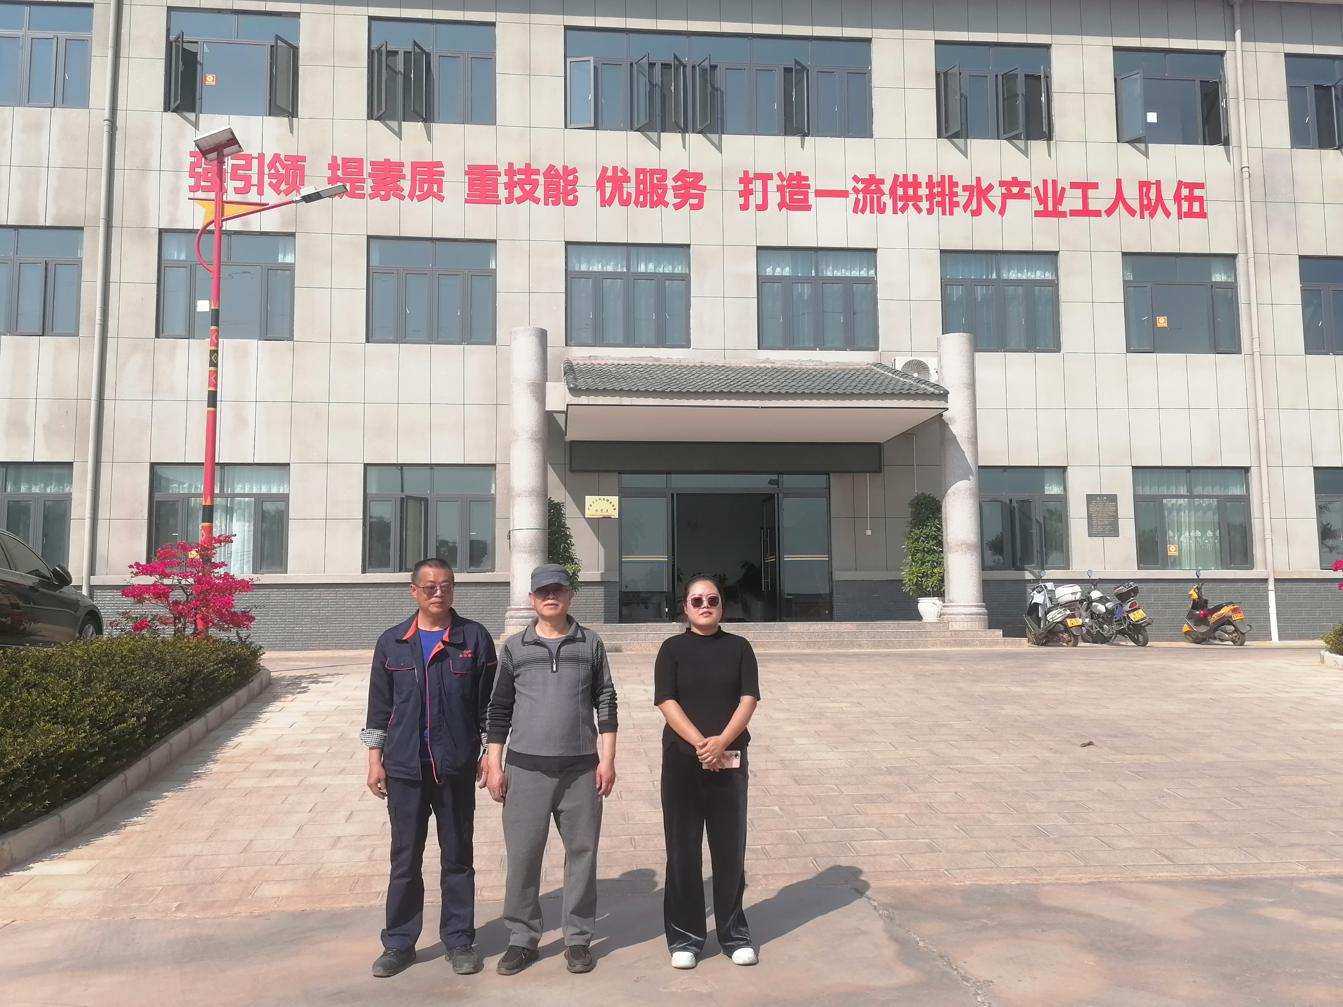
（项目负责人：向荣鼎，中，一级；评价师：袁志琴，右，三级；项目单位陪同人，左；)

